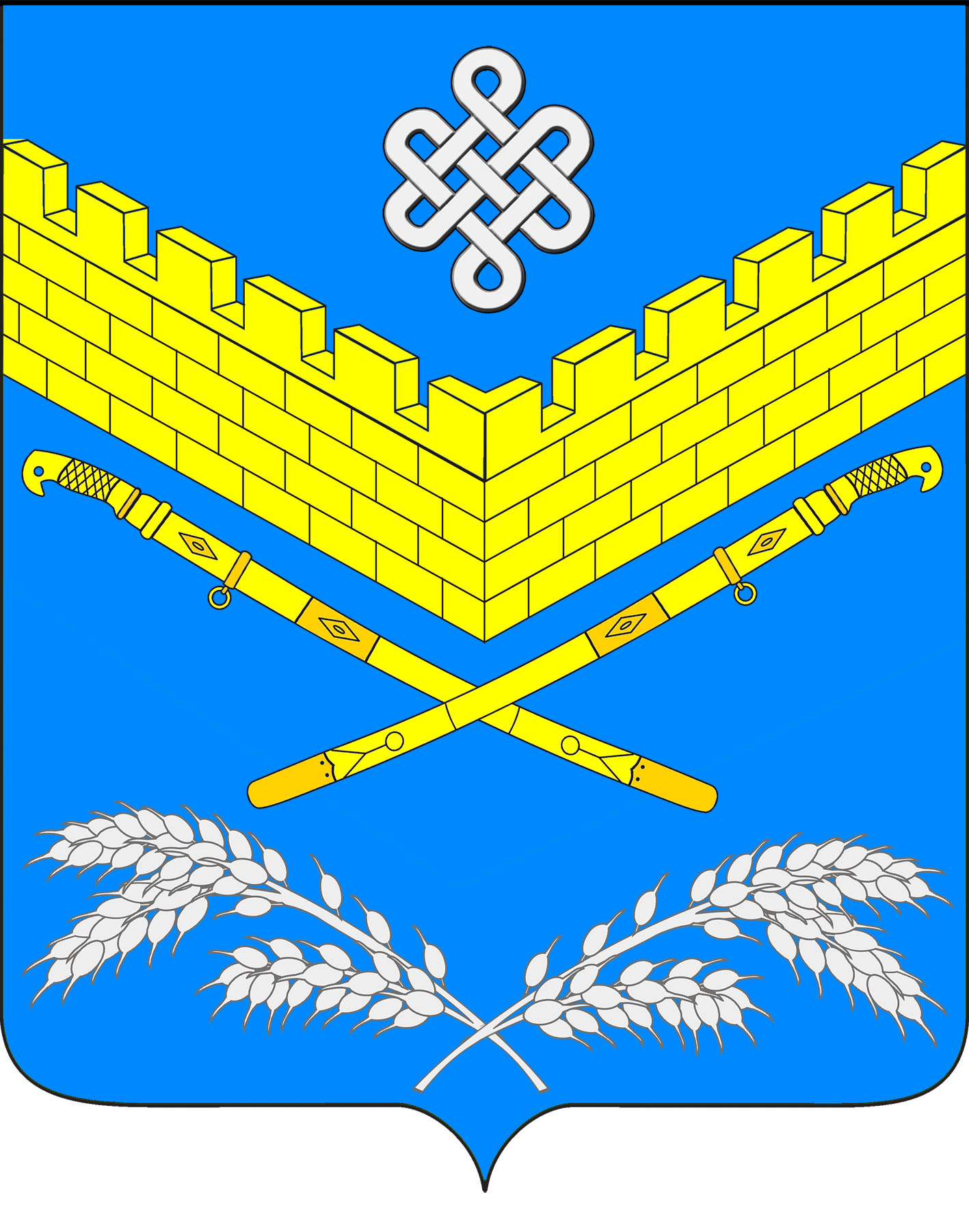
ПРЕДСЕДАТЕЛЬ СОВЕТА
ИВАНОВСКОГО СЕЛЬСКОГО ПОСЕЛЕНИЯ
КРАСНОАРМЕЙСКОГО РАЙОНА

ПОСТАНОВЛЕНИЕ

«11» октября 2021 г. № 1
станица Ивановская

«Об утверждении плана мероприятий, направленных на противодействие (профилактику) коррупции в Совете Ивановского сельского поселения Красноармейского района»

В соответствии с Федеральным законом от 25 декабря 2008 года № 273-ФЗ «О противодействии коррупции», Законом Краснодарского края от 23 июля 2009 года № 1798-КЗ «О противодействии коррупции в Краснодарском крае», распоряжением главы администрации (губернатора) Краснодарского края от 30 сентября 2008 года № 789-р «О мерах по противодействию коррупции в Краснодарском крае», распоряжением главы администрации (губернатора) Краснодарского края от 13 сентября 2021 года № 242-р «О внесении изменений в некоторые правовые акты главы администрации (губернатора) Краснодарского края, п о с т а н о в л я ю:
1. Утвердить План мероприятий, направленных на противодействие (профилактику) коррупции в Совете Ивановского сельского поселения Красноармейского района (приложение).
2. Общему отделу администрации (Дондук Е.А.) разместить настоящее постановление на официальном сайте администрации Ивановского сельского поселения Красноармейского района www.адм-ивановская.рф в информационно-телекоммуникационной сети «Интернет».
3. Контроль за выполнением настоящего постановления оставляю за собой.
4. Постановление вступает в силу с момента его обнародования.

Председатель Совета
Ивановского сельского поселения
Красноармейского района В.Н. Шелудько

Приложение

УТВЕРЖДЁН
постановлением
председателя Совета
Ивановского сельского поселения Красноармейского района
от 11.10.2021 г. № 1

ПЛАН
мероприятий, направленных на противодействие (профилактику)
коррупции в Совете Ивановского сельского поселения Красноармейского района

№ п/п | Мероприятие | Срок  исполнения | Ответственный исполнитель
1 | 2 | 3 | 4
- Противодействие коррупции в Совете Ивановского сельского поселения Красноармейского района
1.1. | Организация работы по рассмотрению сообщений, поступивших по различным каналам получения информации («Горячая линия», телефон доверия, электронная приёмная), по которым граждане могут конфиденциально, не опасаясь преследования, сообщать о возможных коррупционных правонарушениях, а также анализ практики рассмотрения и проверки полученной информации и принимаемых мер реагирования совместно с администрацией Ивановского сельского поселения Красноармейского района | в течение года | -постоянная комиссия по законности, правопорядку, охране прав и свобод граждан и вопросам казачества Совета Ивановского сельского поселения Красноармейского района (Олешко Т.Н.);  общий отдел;
2. Совершенствование взаимодействия органов местного самоуправления со
средствами массовой информации, населением и институтами гражданского
общества в вопросах противодействия коррупции
2.1. | Создание и продвижение социальной антикоррупционной рекламы, осуществление комплекса иных информационно-просветительных мероприятий антикоррупционной направленности совместно с администрацией Ивановского сельского поселения Красноармейского района | в течение года | -постоянная комиссия по законности, правопорядку, охране прав и свобод граждан и вопросам казачества Совета Ивановского сельского поселения Красноармейского района (Олешко Т.Н.);  -общий отдел;
2.2. | Осуществление мероприятий по информированию граждан о требованиях законодательства о противодействии коррупции и создание в обществе атмосферы нетерпимости к коррупционным проявлениям с привлечением представителей некоммерческих организаций, уставная деятельность которых связана с противодействием коррупции, а также других институтов гражданского общества совместно с администрацией Ивановского сельского поселения Красноармейского района | в течение года | -постоянная комиссия по законности, правопорядку, охране прав и свобод граждан и вопросам казачества Совета Ивановского сельского поселения Красноармейского района (Олешко Т.Н.);  -общий отдел;

Ведущий специалист
общего отдела (юрист) администрации
Ивановского сельского поселения
Красноармейского района С.Г. Есаян

